附件一：软件清单
作业票系统

建筑工地作业票管理系统产品需求文档

1. 产品概述

1.1 产品背景
随着建筑工地安全管理要求日益严格，传统的人工登记作业票和安全教育模式已无法满足现代化施工需求。为提升工地安全管理效率，确保作业人员100%完成班前教育，实现施工区域的精准门禁控制，特开发本建筑工地作业票管理系统。

1.2 产品目标
- 规范施工单位作业票上传流程，实现人员与施工区域的精准匹配
- 通过班前教育视频学习，提高作业人员安全意识
- 基于培训完成情况自动授权门禁，确保只有合格人员进入施工区域
- 实现人员进出施工区域的数字化管理与追溯

2. 用户角色与职责
角色 | 职责描述
施工单位管理员 | 负责上传多日施工人员名单、施工区域信息；查看作业人员培训完成情况；管理施工区域权限
作业人员 | 接收施工通知；完成班前教育视频学习；刷脸进入授权的施工区域；需事先关联注册小程序
系统管理员 | 维护系统基础数据；管理用户权限；监控系统运行状态

3. 业务流程概述
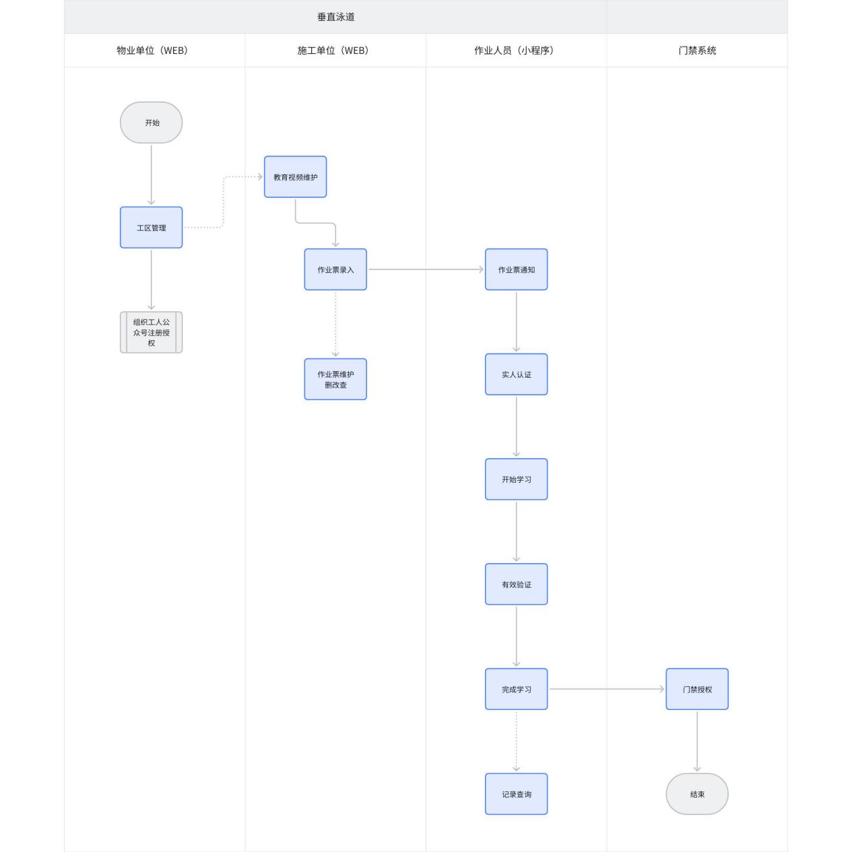

4. 核心功能模块

4.1 作业票管理模块
- 管理员上传多日施工人员名单与施工区域（支持自定义日期范围）
- 支持批量选择系统作业人员
- 生成每日作业票记录，支持查询

4.2 通知提醒模块
- 基于作业票信息，自动向相关作业人员推送微信小程序通知
- 通知内容包括：施工日期范围、施工区域、班前教育要求、截止时间
- 支持未读状态提醒与重复推送机制

4.3 班前教育模块
- 提供安全教育视频库
- 开始学习需要人脸识别验证本人
- 视频学习时长监控与防作弊机制（如随机弹窗验证）
- 学习完成后自动生成培训记录
- 支持培训进度查询与历史记录查看

4.4 门禁授权模块
- 与工地门禁系统对接，实现人员权限自动同步
- 仅向完成当日班前教育的人员授权对应施工区域门禁
- 实时更新门禁权限状态

4.5 刷脸进出模块
- 现有人脸识别门禁系统
- 在作业票时间范围内可刷脸进出
- 在作业票授权时间范围外，刷脸不可进出

5. 详细功能需求

5.1 作业票上传功能

用户故事
作为施工单位管理员，我希望能够上传多日施工人员名单和施工区域，以便系统安排相应的班前教育和门禁授权。

功能流程
- 管理员登录系统后台
- 进入“作业票管理”页面，选择“新增作业票”
- 选择施工日期范围（支持多日）
- 选择施工区域
- 上传人员名单（实名制系统选择）
- 选择培训视频
- 确认无误后提交作业票
- 系统生成多日作业票记录，并触发通知推送

输入输出
- 输入：施工日期范围、施工区域、人员名单
- 输出：提交成功提示、异常数据报告

5.2 小程序关联注册功能

用户故事
作为作业人员，我希望能够方便地注册关联小程序，以便接收施工通知和完成班前教育。

功能流程
- 作业人员通过微信扫描工地提供的小程序码
- 进入小程序注册页面，输入手机号获取验证码
- 输入身份证号进行身份验证
- 系统验证身份信息（与施工单位提供的人员名单比对）
- 验证通过后完成注册，自动绑定工人身份
- 系统生成唯一工人ID，用于后续管理

输入输出
- 输入：手机号、验证码、身份证号
- 输出：注册成功提示、工人ID

5.3 施工通知推送功能

用户故事
作为作业人员，我希望及时收到施工通知和班前教育要求，以便提前做好准备。

功能流程
- 系统根据作业票信息，筛选出相关作业人员
- 智能判断推送优先级，优化推送顺序（如按施工日期远近排序）
- 通过微信小程序向作业人员推送通知
- 通知内容包括：施工日期范围、施工区域、需要学习的安全教育视频列表、完成截止时间
- 作业人员点击通知进入小程序学习页面
- 系统记录通知发送状态，对未送达通知进行重试

输入输出
- 输入：作业票数据、人员注册信息
- 输出：微信小程序通知、通知发送记录

特殊考虑
- 微信小程序模板消息条数限制：系统将采用以下策略优化
- 优先级排序：按施工日期远近设置推送优先级，近日期优先推送
- 推送时间优化：避开高峰期，选择用户活跃时间推送
- 消息模板复用：合理设计模板，减少模板种类

5.4 班前教育视频学习功能

用户故事
作为作业人员，我希望能够方便地完成班前教育视频学习，以便获得施工区域的门禁授权。

功能流程
- 作业人员进入小程序，查看待学习视频
- 完成视频学习与验证
- 系统更新培训完成状态
- 系统自动同步门禁权限至对应施工区域
- 门禁系统更新权限列表

5.5 培训视频维护功能

用户故事
作为施工单位管理员，我希望能够统一维护培训用视频，以方便作业票维护时快速选择培训视频。

功能流程
- 管理员登录系统后台
- 进入“培训视频”页面，选择“新增视频”
- 录入视频标题
- 上传视频文件
- 完成培训视频维护

输入输出
- 输入：视频标题、视频文件
- 输出：提交成功提示、异常数据报告

6. 非功能需求

6.1 小程序私有化
- 小程序和公众号注册
- 微信绑定的手机号自动登录
- 第三方活体识别/静态人脸识别/过程有效校验

